## Вариант № ОБ2590101 по Обществознанию 9 класс ответы, вопросы

Используются в первую очередь при описании рыночной экономики? Сельское хозяйство; конкуренция; предпринимательство; производство; государственное ценообразование.  
Выпишите соответствующие понятия и раскройте смысл любого одного из них.  
Ответ запишите на отдельном листе, указав номер задания.

2. Что является примером непосредственного взаимодействия духовной и политической сфер общества?  
1) получение образования по специальности «политолог-аналитик, преподаватель политических дисциплин»  
2) благотворительная помощь больнице, которую оказывает известный государственный деятель, ныне пенсионер  
3) проведение субботников и иная волонтёрская деятельность инициативных граждан  
4) проведение экскурсий в здании, где размещается городская администрация

3. Кандидата математических наук, конструктора Игоря Петровича Зотова пригласили вести кружок и факультатив в 10-11 классах общеобразовательной школы. Чтобы получить знания по педагогике и психологии, он поступил на специальные двухмесячные курсы, организованные педагогическим университетом. На курсах Игорь Петрович  
1) получает высшее образование  
2) занимается в системе среднего профессионального образования  
3) получает дополнительное образование  
4) занимается самообразованием

4. Верны ли следующие суждения о единстве народов России как традиционной российской духовно-нравственной ценности?  
А. Основу единства народов России составляет их исторический и культурный опыт.  
Б. Российская Федерация обеспечивает единство нашей многонациональной и многоконфессиональной страны.  
1) верно только А  
2) верно только Б  
3) верны оба суждения  
4) оба суждения неверны

5. Рассмотрите фотографию.

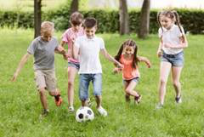

Какой вид деятельности прежде всего может быть проиллюстрирован с помощью фотографии? Какие особенности отличают данный вид деятельности? (Укажите одну любую особенность.) Каково значение участия в этом виде деятельности в формировании личности ребёнка? (Укажите две позиции.) Как называется процесс, в ходе которого происходит формирование личности, передача социального опыта от поколения к поколению?  
Ответ запишите на отдельном листе, указав номер задания.

6. Молодожёны Ольга и Артём задумались о ведении семейного бюджета. Ольга утверждала, что сохранению и преумножению сбережений семьи поможет составление семейного бюджета, Артём говорил, что запись доходов и расходов не влияет на сбережения семьи. Что такое сбережения? Какое значение имеет составление семейного бюджета для сохранения или преумножения сбережений семьи?  
Ответ запишите на отдельном листе, указав номер задания.

7. Экономические отношения, включающие образование специального фонда средств из взносов участников для денежного возмещения возможных потерь, обозначают понятием  
1) страхование  
2) кредитование  
3) инвестиции  
4) финансирование

8. Что из приведённого ниже иллюстрирует повышение эффективности производства?  
1) рост заработной платы работников банковского сектора  
2) опережающие темпы развития промышленности  
3) внедрение новых информационных технологий  
4) рост безналичных расчётов

9. Верны ли следующие суждения о налогах?  
А. Налоги – это обязательные платежи, которые взимаются государством с производителей товаров и получателей доходов.  
Б. Государство выделяет главные и второстепенные налоги.  
1) верно только А  
2) верно только Б  
3) верны оба суждения  
4) оба суждения неверны

10. Какая из описанных социальных групп является первичной?  
1) футбольные болельщики на международном матче  
2) педагоги республики Татарстан  
3) компания старых друзей  
4) ученики школы №5

11. Верны ли следующие суждения об обществе?  
А. Структуру общества составляют различные социальные группы и общности, связанные общественными отношениями.  
Б. Обществом можно считать всё человечество в прошлом, настоящем и будущем.  
1) верно только А  
2) верно только Б  
3) верны оба суждения  
4) оба суждения неверны

12. В ходе опроса общественного мнения социологи задали вопрос совершеннолетним гражданам: «Как Вы считаете, к каким позитивным последствиям может привести строительство нового промышленного предприятия в Вашем населённом пункте или по соседству с ним?». Результаты опроса (в % от числа отвечавших, можно было дать несколько ответов) представлены в виде диаграммы.

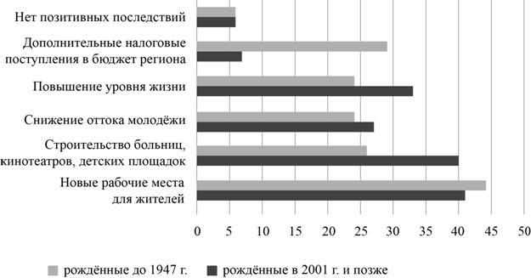

Сформулируйте по одному выводу: а) о сходстве и б) о различии в позициях групп опрошенных.  
Выскажите предположение о том, чем объясняются указанные Вами: а) сходство; б) различие.  
Ответ запишите на отдельном листе, указав номер задания.

13. Форма правления может быть  
1) федеративной или унитарной  
2) монархической или республиканской  
3) политической или экономической  
4) демократической или тоталитарной

14. Верны ли следующие суждения о гражданском обществе?  
А. Гражданское общество включает все объединения, созданные гражданами на законных основаниях по своей инициативе, кроме политических.  
Б. Государство поддерживает организации гражданского общества.  
1) верно только А  
2) верно только Б  
3) верны оба суждения  
4) оба суждения неверны

Официальные материалы: задания, ответы к Тренировочной работе № 1 по Обществознанию 9 класс, проходящая в формате ОГЭ, вариант № ОБ2590101 . Данный материал является уникальным он разработан для проверки знаний учащихся в соответствии с требованиями ФИПИ.